机械工程学院使用FTP上传毕设开题照片教程
机械工程学院本科教学办公室2019年3月20日

第一步：下载FTP软件（如已下载软件直接进入第二步）
进入机械工程学院主页，依次点击学生培养--本科生培养—本科培养校内网（请连接校园网登陆）
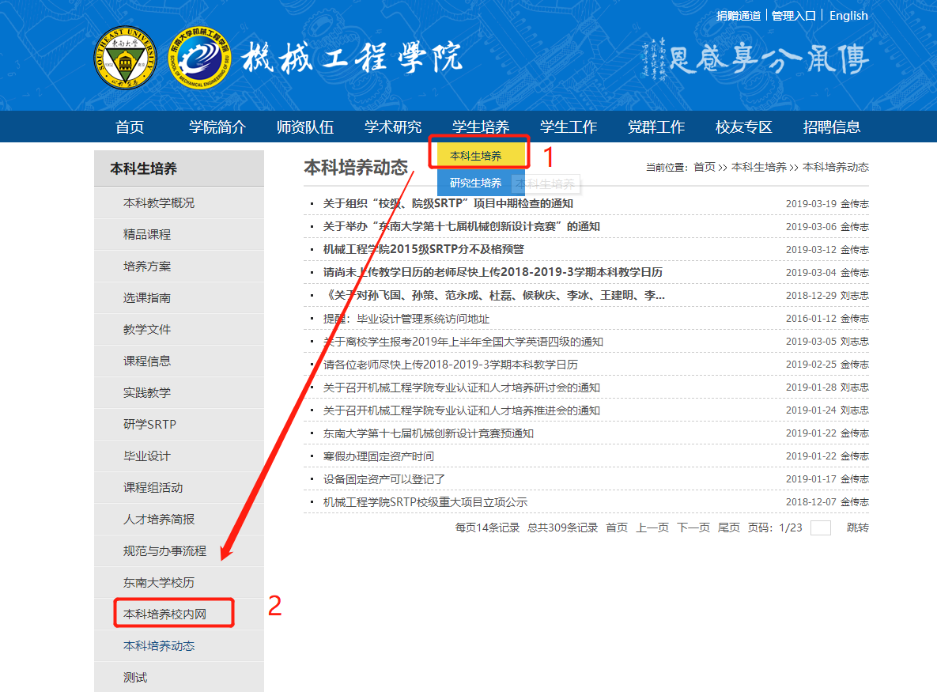

如没有FTP软件，请下载FTP软件并解压。
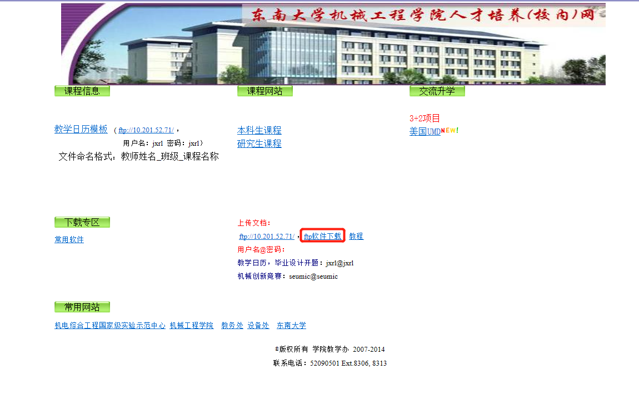

第二步：打开flashfxp。点击此图标，再点击【快速连接】，弹出窗口。
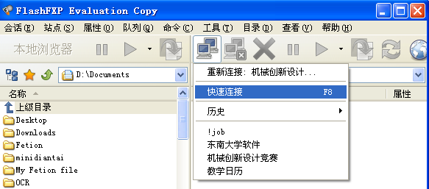

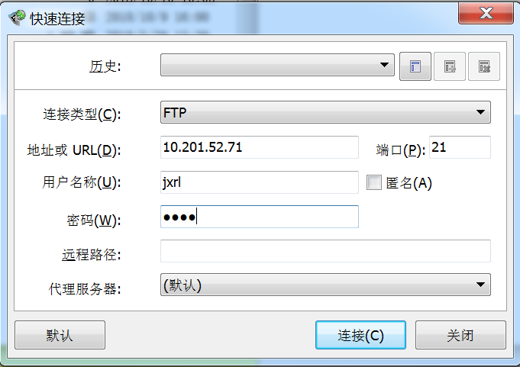
输入:
地 址：10.201.52.71
用户名：jxrl
密 码：jxrl
再点击【连接】
第三步：进入毕业设计开题照片文件夹，选择2015级
注意：FTP左列显示的是本地电脑，右列是上传目标电脑，开题照片请统一重命名为“学号姓名”

第四步：在左侧选择本地电脑开题照片所在文件夹，选中并拖拽到右侧
